Демонстрационный вариант по истории
8 класс
1. К какому веку относится образование Древнерусского государства с центром в Киеве?
1) VIII в.
2) IX в.
3) X в.
4) XI в.

2. Русская Правда в Древней Руси – это
1) сборник законов Древнерусского государства
2) первая древнерусская летопись
3) название договора между Русью и Византией
4) литературное произведение, написанное киевским князем

3. Какое из перечисленных событий относится к XVII в.?
1) введение заповедных лет
2) учреждение стрелецкого войска
3) создание полков «нового строя»
4) отмена кормлений

4. Что из перечисленного было осуществлено Избранной радой?
1) учреждение патриаршества в России
2) издание Соборного Уложения
3) создание единой общерусской денежной системы
4) ограничение местничества на период военных действий

5. Что из перечисленного стало одним из последствий Смуты XVII в.?
1) завершение процесса объединения русских земель вокруг Москвы
2) вхождение украинских земель в состав России
3) созыв первого Земского собора
4) воцарение династии Романовых на российском престоле

6. Прочтите отрывок из труда историка и укажите правителя, о котором идёт речь.
«Царь Фёдор умер. С его кончиной пресеклась династия Ивана Калиты, правившая Mосковским государством на протяжении трёхсот лет. Влияние правителя пошатнулось. Знать мирилась с его властью, пока он вершил дела именем законного царя. Однако в глазах великих бояр он оставался не более чем худородным временщиком.
Претензии правителя на обладание короной вызвали негодование потомков великих и удельных князей. "Временщик" не состоял в кpовном родстве с царём и потому не имел никаких формальных прав на трон».
1) Василий Шуйский
2) Борис Годунов
3) Фёдор Мстиславский
4) Михаил Романов

7. Назовите московского князя, в правление которого Русь окончательно освободилась от ордынского владычества.
1) Иван Калита
2) Дмитрий Донской
3) Иван III
4) Василий III

8. Укажите произведение древнерусской литературы, автором которого является Владимир Мономах.
1) «Слово о законе и благодати»
2) «Повесть временных лет»
3) «Поучение детям»
4) «Житие Бориса и Глеба»

9. Как назывался первый созданный в России музей?
1) Эрмитаж
2) Кунсткамера
3) Оружейная палата
4) Третьяковская галерея

10. Рассмотрите иллюстрацию.
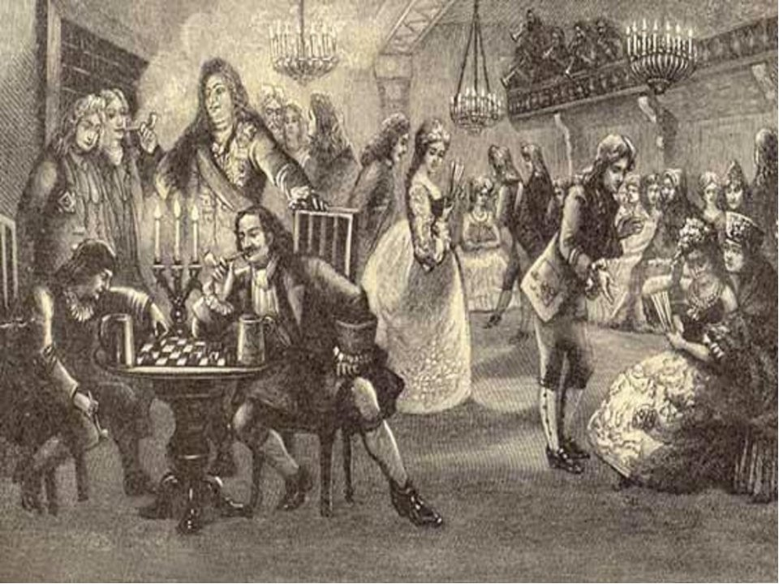
На иллюстрации изображено светское мероприятие, появившееся в России
1) во второй половине XVII в.
2) в первой четверти XVIII в.
3) во второй половине XVIII в.
4) в первой четверти XIX в.

11. Прочтите отрывок из сочинения историка и назовите царя, упомянутого в отрывке.
«Опричнина получила назначение высшей полиции по делам государственной измены. Отряд в тысячу человек, зачисленный в опричнину и потом увеличенный до 6 тысяч, становился корпусом дозорщиков
внутренней крамолы. Малюта Скуратов, т.е. Григорий Яковлевич Плещеев-Бельский, родич митрополита Алексия, был как бы шефом этого корпуса, а царь выпросил себе у духовенства, бояр и всей земли полицейскую диктатуру для борьбы с этой крамолой».
1) Иван III
2) Иван IV
3) Фёдор Иванович
4) Борис Годунов

12. Необходимость обретения выхода к Чёрному морю стала в годы правления Екатерины II причиной
1) русско-турецких войн
2) заключения Вечного мира с Польшей
3) участия России в разделах Польши
4) антифранцузской политики Российской империи

13. Сравните особенности экономического развития Российского государства в XVI в. и во второй половине XVIII в. Выберите и запишите в первую колонку таблицы порядковые номера черт сходства, а во вторую – порядковые номера черт различия.
1) существование внутренних таможенных пошлин
2) существование мануфактурного производства
3) отсутствие перевозки грузов по железным дорогам
4) преобладающее значение сельского хозяйства
Черты сходства |  | Черты отличия

14. После внезапной смерти четырнадцатилетнего императора судьбу российского престола решал коллегиальный орган, состоявший из представителей аристократии и бывших сподвижников Петра I. Итогом споров стало выдвижение кандидатуры племянницы Петра Великого и составление «пунктов», ограничивающих власть новой государыни.
1. Назовите коллегиальный орган, о котором идёт речь.
2. Назовите племянницу Петра I, о которой идёт речь.
3. Почему провалилась попытка ограничить власть новой государыни?

15. Из сочинения историка.
«Успешная на начальном этапе война приняла затяжной характер. В 1564 г. на сторону поляков перешёл князь Андрей Курбский, ранее командовавший русскими войсками. Началась череда поражений. <…>
Стремясь уничтожить сепаратизм родовой аристократии, царь не останавливался ни перед какими жестокостями. В Москве отравлены вызванный туда князь Владимир Старицкий, двоюродный брат царя, претендовавший на трон, его жена и дочь. Была убита и его мать княгиня Евдокия Старицкая в Горицком монастыре на Белом озере. Разгрому подверглись центр и северо-запад русских земель, где боярство было особенно сильным. Многие крупные землевладельцы были лишены своих вотчин. В начале1570 г. царское войско опричников разгромило Новгород.
Причиной были подозрения царя в намерении новгородской знати подчинить город польскому королю.
Однако применение жёстких репрессивных мер привело к ещё большему обострению противоречий внутри страны. Продолжавшаяся на западных рубежах война серьёзно осложнила обстановку на севере страны. В 1571 г. царское войско не смогло отразить набег на Москву крымцев, которые сожгли московский посад».
1. Назовите царя, о котором говорится в тексте. Укажите название войны, о событиях которой идёт речь в первом абзаце отрывка.
2. Найдите во втором абзаце и выпишите предложение, содержащее утверждение, которое подтверждается фактами, приведёнными в отрывке.
Напишите не менее двух фактов, приведённых в подтверждение этого положения.

